II четверть 2009-2010 уч.года
была маленькой, но очень насыщенной. В нашей школе прошли мероприятия наук естественного цикла.
В 5 классах КВН «Знатоки природы»,
в 6 и 7 классах викторины по биологии,
в 8 классах – биолого-географический калейдоскоп
в 9 классах – общественный смотр знаний «Биология, география, химия»
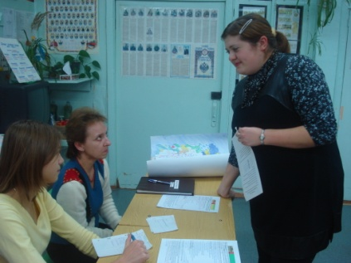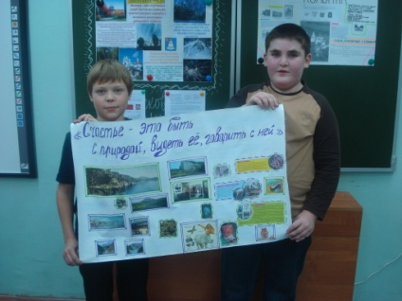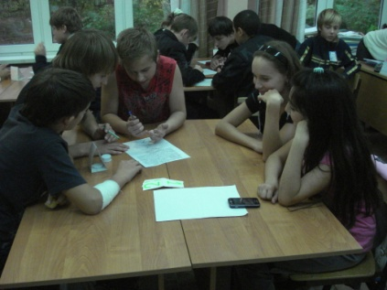
Были проведены мероприятия по краеведению. Для 9-11 классов силами учащихся 10 класса был организован лекторий «Древние города Подмосковья». Затем в этих классах была проведена викторина «Московской области-80!», состоящая из нескольких этапов:
I этап- история городов Московской области,
II этап- монастыри Подмосковья,
III этап – народные промыслы Подмосковья,
IV этап- старые и новые названия городов.
Лучшие знания показала команда 11-а класса. В 7-8 классах прошла викторина «История земли Мытищинской». Ребята отвечали на вопросы по истории и современности г. Мытищ и п. Пироговский. Победителем стала команда 8б класса. Немного не хватило для победы команде 8а класса. В 5-6 классах было проведено большое серьезное мероприятие «Дорогая моя, столица», посвященное 68-ой годовщине Московской битвы. Ребята читали стихи, пели песни, рассказывали о героях- мытищинцах, приготовили и показали презентацию «Контрнаступление советских войск под Москвой». Так же для 5-6 классов была запланирована игра «Следующая станция- поселок Пироговский», однако в связи с загруженностью учащихся, данное мероприятие перенесено на более поздние сроки.
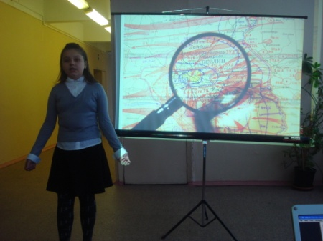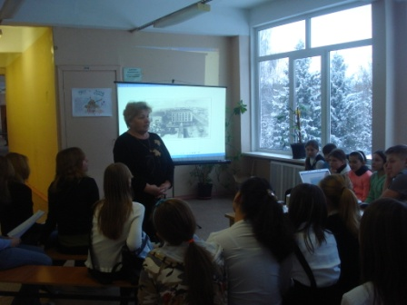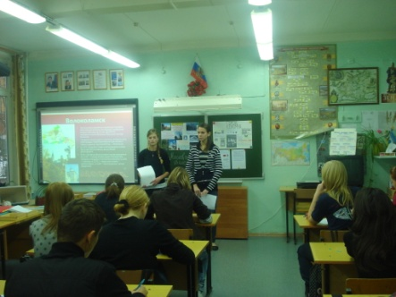

В международный день ребенка Актив УСШ провел День Большого брата в начальной школе. Дергачёва А. и Комаричева Д. проводили занятия ритмикой, Никифорова И. и Юрченко Д. организовали веселые спортивные состязания, а Мохнач П. и Старикова М. провели познавательную литературную викторину.
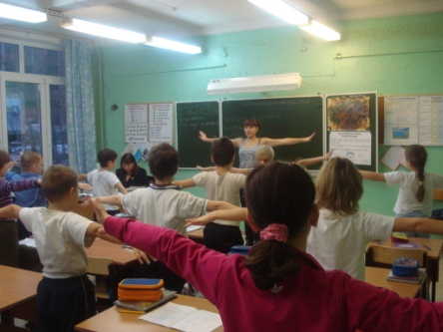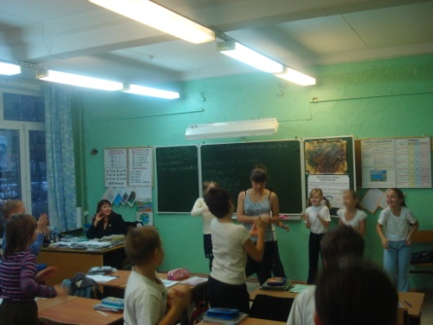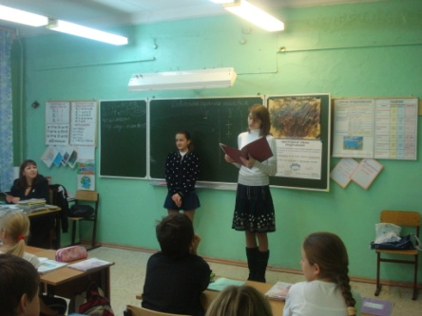

Наша школа принимала активное участие в районных мероприятиях. Предварительно мероприятия проводились на школьном уровне. Так прошел конкурс «Супер-мега-стар». В нем приняли участие ученицы 7-11 классов. Нашим талантам пришлось выступать в сложных условиях некачественного звука, однако все справились. В результате победу разделили ученицы 9 классов Курмаева В. И Маркина А. и ученица 11 класса Дергачёва А., которая представляла нашу школу на районном конкурсе. Выступила красиво, оригинально, интересно.
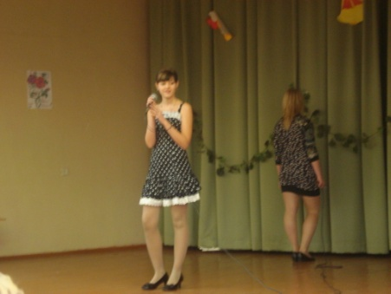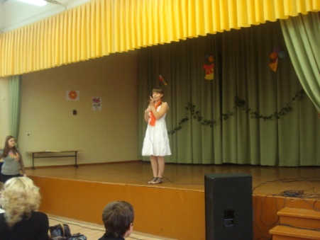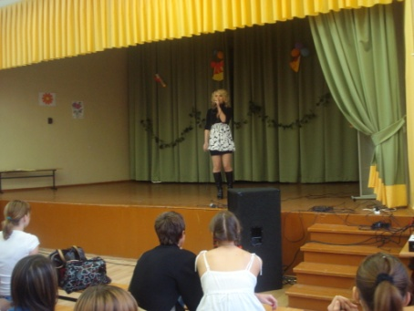

В декабре месяце стартовал районный КВН школьных команд. Наша команда «Пироги» в составе: Дергачева А., Никифорова И., Азизян М., Ларин А., Вардумян Л., Будаев К., Комаров М., Мохнач П., Вардумян З. заняла III место в I туре. Команда по праву была признана самой тактичной. В феврале состоится II тур КВН. Желаем удачи нашей команде!
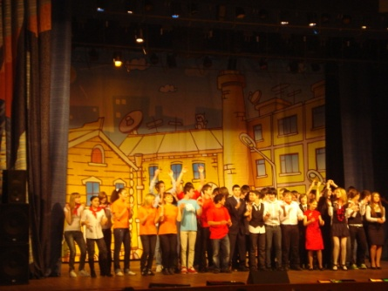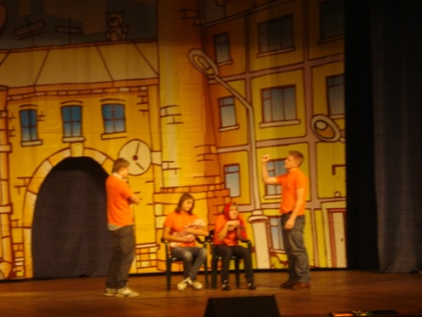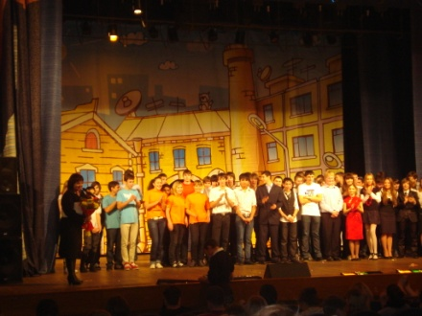

В конце года прошли новогодние мероприятия. Для учащихся 5-7 классов – новогодняя дискотека «Стартин». Ведущая- Дергачёва Алёна. Победитель- 6в класс. Для учащихся 8-11 классов- «Большая разница». Мероприятие разработано Активом УСШ. Классам было дано задание – сделать пародию на известную телепередачу. Передачи были распределены по жребию. 8а представлял «Ералаш», 8б- «Звезды на льду», 8в- «Розыгрыш» и др. Пародии оказались разные, но в целом новогоднее мероприятие доставило массу удовольствия участникам и зрителям. Победителем стала творческая группа 10 а класса, сделавшая пародию на детскую передачу «Спокойной ночи, малыши!» После мероприятия состоялась дискотека, организованная силами УСШ ( отв.- Будаев К., Касаткин М., Комаров М.) и выпускников 9 класса прошлого года ( Боровиков С., Воробьев А.).

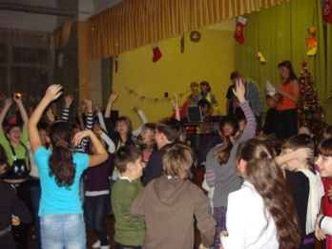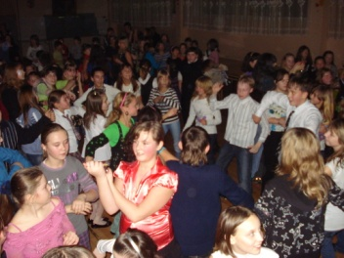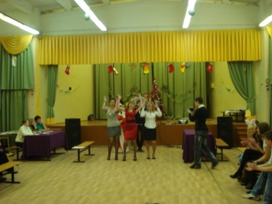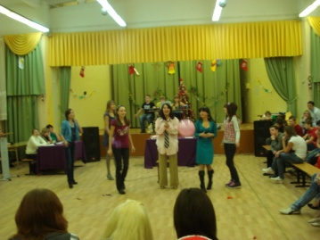

Учебная четверть закончилась объявлением итогов учебы, которые одних порадовали, а других заставили поставить задачи на следующую четверть.

